
МІНІСТЕРСТВО ОСВІТИ І НАУКИ УКРАЇНИ НАЦІОНАЛЬНИЙ ТЕХНІЧНИЙ УНІВЕРСИТЕТ УКРАЇНИ
«КИЇВСЬКИЙ ПОЛІТЕХНІЧНИЙ ІНСТИТУТ ІМЕНІ ІГОРЯ СІКОРСЬКОГО»
НАЗВА ФАКУЛЬТЕТУ НАЗВА КАФЕДРИ

ЛАБОРАТОРНА РОБОТА № 2.2

З ДИСЦИПЛІНИ «Інформатика.
Основи програмування та алгоритми»

Виконав:
студент групи Рі –61

Вишневецький Максим
«23»Жовтня
Перевірив:

« »

Київ – 2026

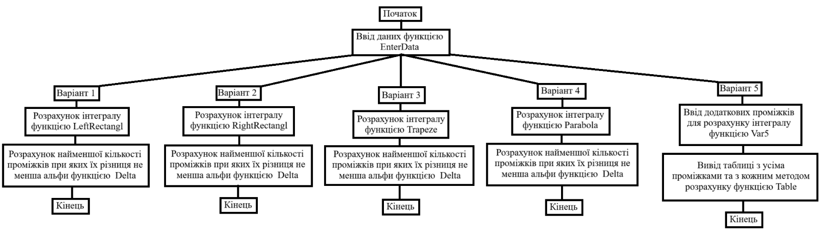

Завдання
Написати код для розрахунку інтегралу функції 4 способами та розрахунку найменшої кулькості проміжків за якими різниця інтегралів набуває не бульше альфи. Набути навичок використання матиматичних формул, циклів, вказівників та функцій на мові програмування С.

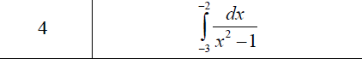

#include <stdio.h>
#include <stdlib.h>
#include <math.h>

#define ecs 0.00001

void EnterData(double *wa, double *wb, int *wn, int *wvar);
double F(double x);
double LeftRectangl(double a, double b, int n);
double RightRectangl(double a, double b, int n);
double Trapeze(double a, double b, int n);
double Parabola(double a, double b, int n);
void Delta(double a, double b, double (*Method)(double, double, int));
void PrintRow();
void Var5(double *wa, double *wb, int num);
void Table(int num, double a, double b, int n);
void Header();

int main()
{
double a, b, h, In;
int n, var;

EnterData(&a, &b, &n, &var);

switch(var)
{
case 1:
In = LeftRectangl(a, b, n);

system("cls");

printf("In = %lf n = %d", In, n);

Delta(a, b, LeftRectangl);

break;

case 2:
In = RightRectangl(a, b, n);

system("cls");

printf("In = %lf n = %d", In, n);

Delta(a, b, RightRectangl);

break;

case 3:
In = Trapeze(a, b, n);

system("cls");

printf("In = %lf n = %d", In, n);

Delta(a, b, Trapeze);

break;

case 4:
In = Parabola(a, b, n);

system("cls");

printf("In = %lf n = %d", In, n);

Delta(a, b, Parabola);

break;

case 5:
double a2, b2, a3, b3, a4, b4;

Var5(&a2, &b2, 2);
Var5(&a3, &b3, 3);
Var5(&a4, &b4, 4);

system("cls");

Header();
PrintRow();
Table(1, a, b, n);
PrintRow();
Table(2, a2, b2, n);
PrintRow();
Table(3, a3, b3, n);
PrintRow();
Table(4, a4, b4, n);
PrintRow();
}

return 0;
}

////////////////////////////////////////////////////////////////////////////////////

void EnterData(double *wa, double *wb, int *wn, int *wvar)
{
printf("Enter a:");
scanf("%lf", wa);
printf("Enter b:");
scanf("%lf", wb);

while (*wa >= *wb || (*wa <= 1 && *wb >= 1) || (*wa <= -1 && *wb >= -1))
{
printf("Interval can not contain 1 or -1, and b must be more and not be equal to a");
printf("\nEnter a again:");
scanf("%lf", wa);
printf("Enter b again:");
scanf("%lf", wb);
}

printf("Enter n:");
scanf("%d", wn);

while (*wn == 0 || *wn % 2 != 0)
{
printf("n must be more then 0 and even, try again:");
scanf("%d", wn);
}

printf("Enter method:");
scanf("%d", wvar);

while(*wvar < 1 || *wvar > 5)
{
printf("Here only 4 methods, try again:");
scanf("%d", wvar);
}
}

////////////////////////////////////////////////////////////////////////////////////

double F(double x)
{
return 1 / (pow(x, 2) - 1);
}

////////////////////////////////////////////////////////////////////////////////////

double LeftRectangl(double a, double b, int n)
{
double x, h, sum;
h = (b - a) / n;
sum = 0;
x = a;

for(int i = 0; i <= n - 1; i++)
{
sum += F(x);
x += h;
}

return h * sum;
}

////////////////////////////////////////////////////////////////////////////////////

double RightRectangl(double a, double b, int n)
{
double x, h, sum;
h = (b - a) / n;
sum = 0;
x = a;

for(int i = 1; i <= n; i++)
{
x += h;
sum += F(x);
}

return h * sum;
}

////////////////////////////////////////////////////////////////////////////////////

double Trapeze(double a, double b, int n)
{
double x, h, sum;
h = (b - a) / n;
x = a;
sum = (F(x) + F(b)) / 2;

for(int i = 1; i <= n -1; i++)
{
x += h;
sum += F(x);
}

return h * sum;
}

////////////////////////////////////////////////////////////////////////////////////

double Parabola(double a, double b, int n)
{
double x, h, sum;
h = (b - a) / n;
x = a;
sum = F(x) + F(b);

for(int i = 1; i <= n - 1; i++)
{
x += h;
if(i % 2 == 0)
{
sum += 2 * F(x);
}
else
{
sum += 4 * F(x);
}
}

return (h * sum) / 3;
}

////////////////////////////////////////////////////////////////////////////////////

void Delta(double a, double b, double (*Method)(double, double, int))
{
double In1, In2;
int n1, n2;

n1 = 2;
do
{
In1 = Method(a, b, n1);
n2 = n1 + 2;
In2 = Method(a, b, n2);
n1 += 2;
}while(fabs(In2 - In1) > ecs);

printf("\nIn1 = %lf n1 = %d", In1, n1 - 2);
printf("\nIn2 = %lf n2 = %d", In2, n2);
}

////////////////////////////////////////////////////////////////////////////////////

void PrintRow()
{
printf("\n+---------------+---------------+---------------+---------------+---------------+");
}

////////////////////////////////////////////////////////////////////////////////////

void Var5(double *wa, double *wb, int num)
{
printf("Interval %d, enter a:", num);
scanf("%lf", wa);
printf("Interval %d, enter b:", num);
scanf("%lf", wb);

while (*wa >= *wb || (*wa <= 1 && *wb >= 1) || (*wa <= -1 && *wb >= -1))
{
printf("Interval can not contain 1 or -1, and b must be more and not be equal to a");
printf("\nInterval %d, enter a again:", num);
scanf("%lf", wa);
printf("Interval %d, enter b again:", num);
scanf("%lf", wb);
}
}

////////////////////////////////////////////////////////////////////////////////////

void Table(int num, double a, double b, int n)
{
int W;

W = 15;

printf("\n|%*d|%*lf|%*lf|%*lf|%*lf|", W, num, W, LeftRectangl(a, b, n), W, RightRectangl(a, b, n), W, Trapeze(a, b, n), W, Parabola(a, b, n));
}

////////////////////////////////////////////////////////////////////////////////////

void Header()
{
printf("+---------------+---------------+---------------+---------------+---------------+");
printf("\n| N | Left Rectangl |Right Rectangl | Trapeze | Parabola |");
}

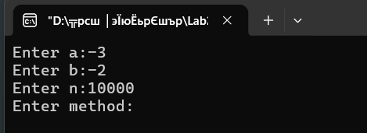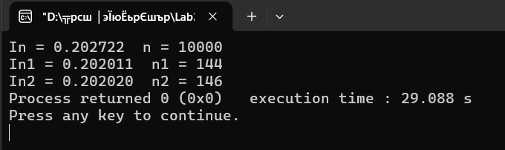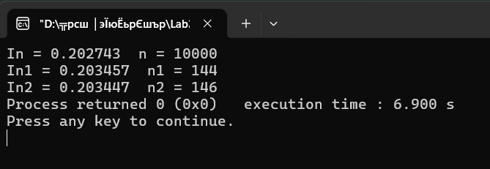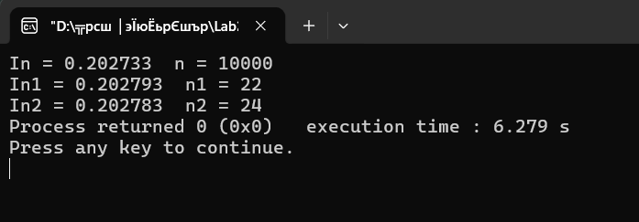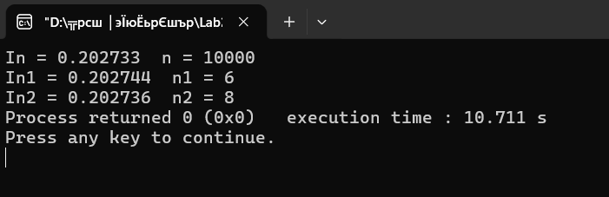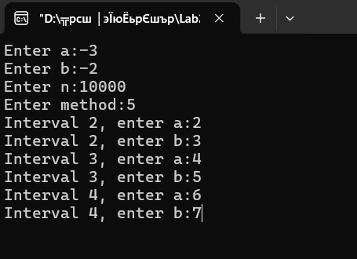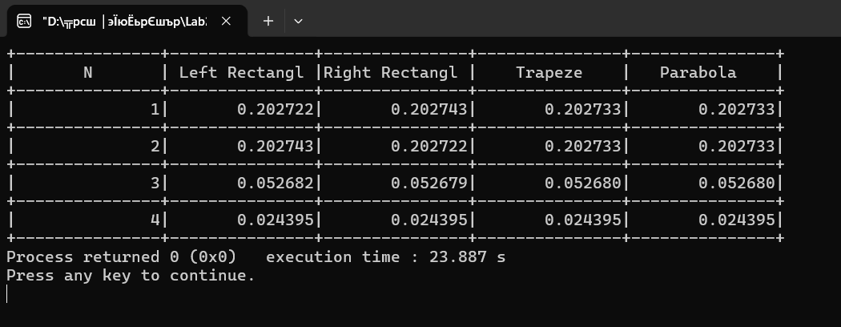

Висновок
Під час виконання лабораторної роботи я набувся навичок у використання матиматичних формул, циклів, вказівників та функцій. Також набувся навичок постанови умов для циклів перевірки, та матиматичної суми на мові програмування С.

